《长江1》学习指南
【学习目标】
- 运用地图和资料，说出长江的源流概况。
- 运用地图和资料，说出长江的主要水文特征。
- 分析地形和气候对长江水文特征的影响。
【教材内容】
中国地图出版社七年级上册第三章《中国的自然环境》第三节《主要河流和湖泊》第2课时《长江1》，本课时主要包括长江的源流概况和长江的水文特征。
观看微课《长江1》，完成学习任务。
【学习任务一】
我们通过河流的哪些特征来认识和了解一条河流？
河流特征
水文特征
源流概况

【学习任务二】
对比长江不同河段的水文特征的，思考河流受哪些自然要素的影响？
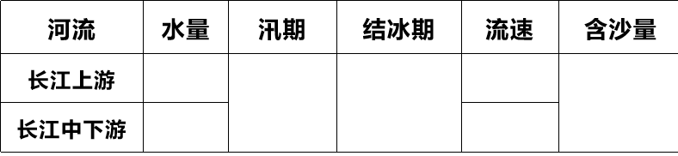
【学习任务三】
填写下列结构图，完成地形、气候、植被对长江水文特征的影响。
长江的
水文特征
气温 | 气候
降水 | 气候

植被
地形

